附件：学生期末评价流程图
微信端评价
步骤一：
扫描界面下方二维码，或搜索“教学质量管理平台”，关注教学质量管理平台微信公众号，登录教学评价系统。

绑定账户（输入学号，初始密码111111，如果已修改，则为修改后的密码），选择“浙江音乐学院”，点击登录。
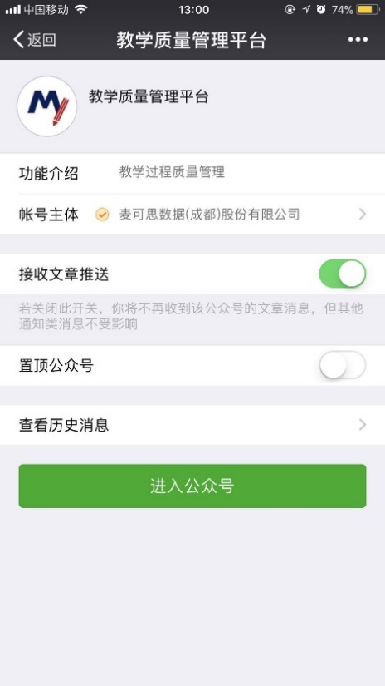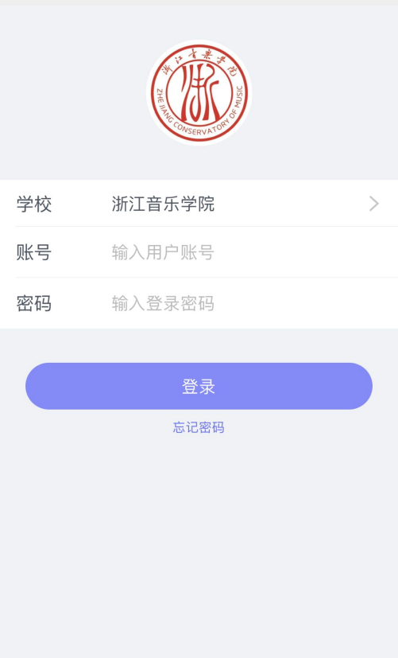

步骤二：
登录微信公众号后，点击【我的问卷】-【待完成】任务，点击具体任务进行评价，提交则完成评教。

电脑端评教
步骤一：
打开浏览器，输入网址“https://zjcm.mycospxk.com”，进入教学评价系统。登录名为学号，初始密码为：111111。如果已修改，则为修改后的密码。
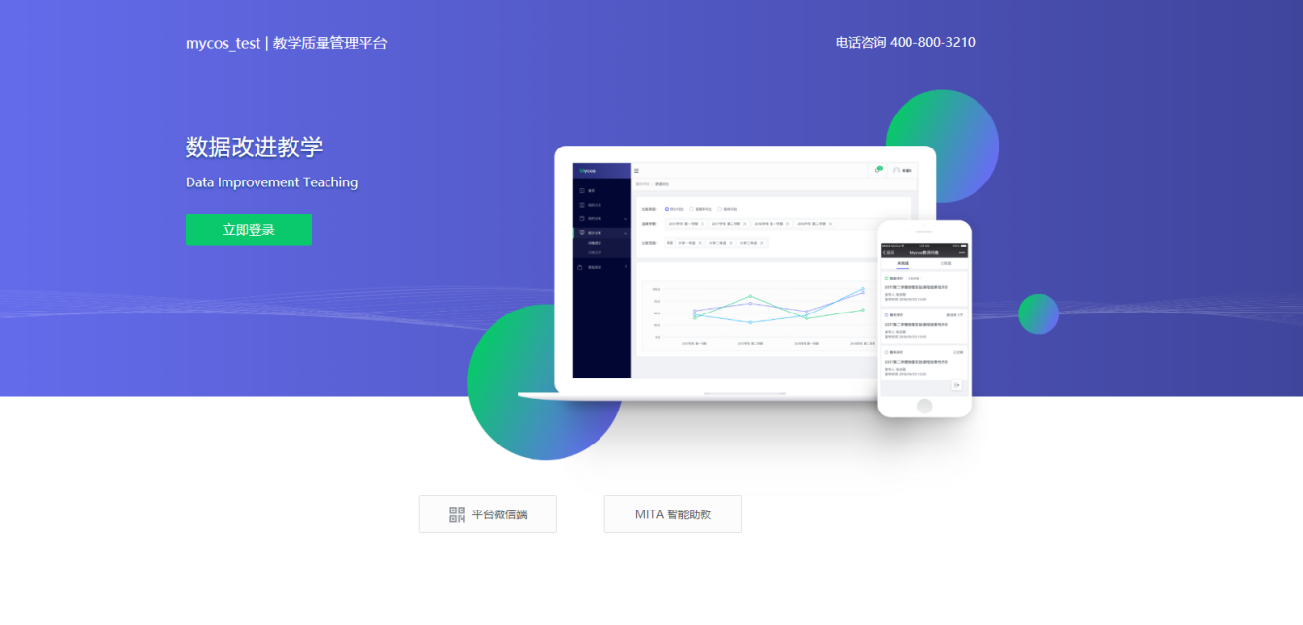
步骤二：
登录后，点击【我的任务】，查看【未完成】任务中的问卷，点击问卷即可参与评价

